高一年级化学学案
第三节 化学键
第一课时 离子键
【学习目标】
1.掌握离子键的定义、性质
2.掌握电子式的书写
【情景创设】
从元素周期表可以看出，到目前为止，已经发现的元素有一百多种。然而，由这一百多种元素的原子构成的物质已超过1亿种。那么，元素的原子之间通过什么作用形成如此丰富的物质呢？
【问题导学】
Q1:氯化钠是我们熟悉的物质。从原子结构的角度来看，钠原子和氯原子是怎样形成氯化钠的呢？
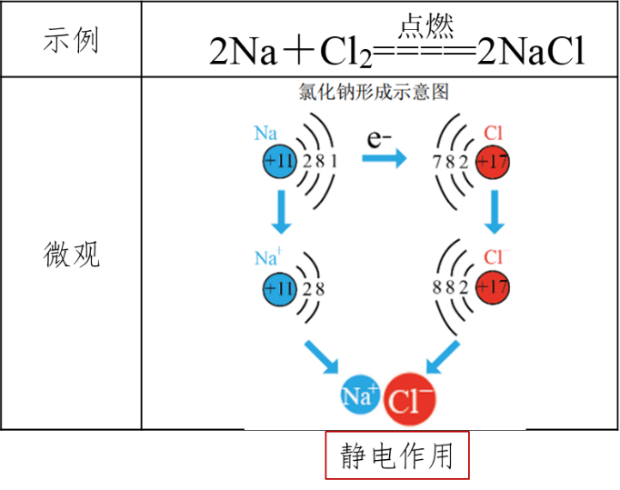
Q2:Na⁺和Cl⁻能否无限接近？

- 离子键和离子化合物
1.离子键
（1）定义： 。
（2）成键粒子：阴离子和阳离子
（3）成键条件：
- 一般为活泼金属 ＋ 活泼非金属
- 金属阳离子（含NH4+）＋ 酸根阴离子
（4）成键本质：
2.离子化合物
（1）定义： 。
（2）常见类型：① 强碱，如NaOH、KOH等；
② 活泼金属氧化物，如Na₂O、K₂O、CaO、MgO等；
③ 绝大多数盐类，如NaCl、NH₄Cl、BaSO₄等。AlCl₃除外
（3）特点
①熔、沸点较高，硬度较大；
②通常呈固态，固态不导电，熔融态或溶于水后导电。
3.规律小结： 离子键的三个“一定”和两个“不一定”
(1)三个“一定”：①离子化合物中一定含有离子键；②含有离子键的物质一定是离子化合物；③离子化合物中一定含有阴离子和阳离子。
(2)两个“不一定”：①离子化合物中不一定含有金属元素，如NH₄Cl、NH₄NO₃等；②含有金属元素的化合物不一定是离子化合物，如AlCl₃。
【师生探究】
二、离子化合物电子式的书写
1．电子式的概念：在元素符号周围用“·”或“×”来表示原子的最外层电子的式子。
2.电子式的书写
（1）原子的电子式： 书写原则：每个方向最多一对电子(两个电子)。
如：Na原子：·Na Mg原子：Mg或·Mg·
Al原子： 或·· Si原子：·或··
【练习】P原子： S原子： Cl原子：
（2）离子的电子式：①阳离子的电子式：简单阳离子的电子式就是它的离子符号
例如：Na＋、K＋、Mg^{2＋}等。
②阴离子的电子式：要画出最外层电子数，还要用“[ ]”
括起来，并在右上角标出所带电荷“n⁻”如：硫离子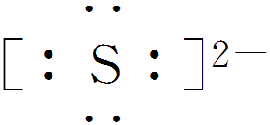、氯离子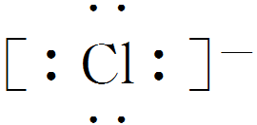。

- 离子化合物的电子式：由阴、阳离子的电子式组成，但相同离子不能合并，一般对称排列。如氧化钙：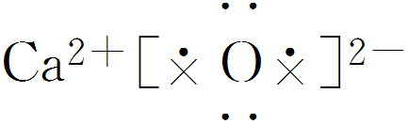、硫化钾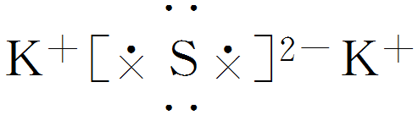
3.用电子式表示离子化合物的形成过程
(1)反应物是原子的电子式, 生成物是离子化合物的电子式
(2)用“ ”表示电子转移
(3)反应物和生成物之间用“ → ”连接。
例 NaCl：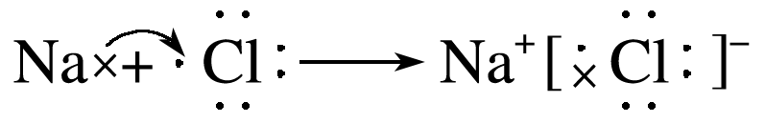。

【练习】MgCl₂：
。
●书写电子式的注意事项
(1)一个“·”或“×”代表一个电子，原子的电子式中“·”(或“×”)的个数即原子的最外层电子数。
(2)同一原子的电子式不能既用“×”又用“·”表示。
(3)“[ ]”在所有的阴离子、复杂的阳离子中出现。
(4)在化合物中，如果有多个阴、阳离子，阴、阳离子必须是间隔的，即不能将两个阴离子或两个阳离子写在一起，如CaF₂要写成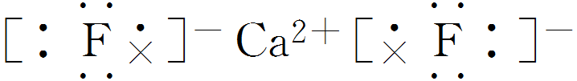，不能写成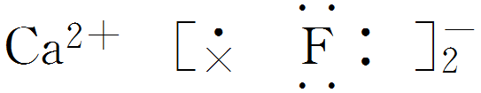，
也不能写成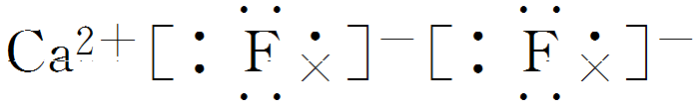。
(5)用电子式表示化合物形成过程时，由于不是化学方程式，不能出现“===”。“―→”前是原子的电子式，“―→”后是化合物的电子式。
【知识运用】
1.下列电子式的书写正确的是( )
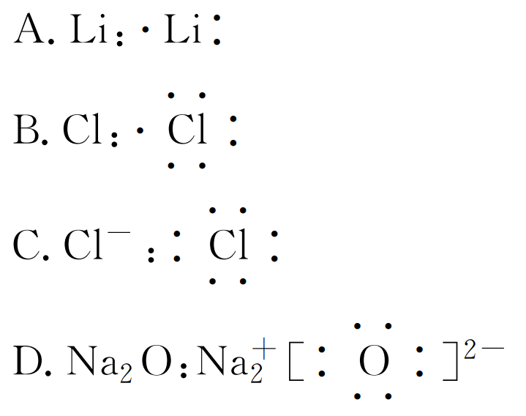
2.下列各组元素化合时最易形成离子键的是( )
A．H和S B．S和O
C．Na和F D．C和O
3．下列物质不是离子化合物的是( )
A．HCl B．CaI₂ C．KOH D．NaNO₃
4．已知A、B、C是同一周期的金属元素，原子核外都有3个电子层，A的原子半径在所属周期中最大且原子半径A>B>C。
试回答下列问题：
(1)A的名称是________；B位于周期表中第________周期第________族；C的原子结构示意图是________________。
(2)用电子式表示A与Cl形成化合物的过程：_______________________。
【体系构建】

